Инновационный проект
« Партнёрство обучающихся и студентов в научно-исследовательской деятельности»
Автор: Данилюк Л.Г.
Преподаватель английского языка
МБОУ СОШ № 46 с УИОП г Сургута
ОБОСНОВАНИЕ АКТУАЛЬНОСТИ ПРОЕКТА
В современных условиях модернизации образования приоритетным направлением работы школы является формирование такого образовательного пространства, в котором особое место занимает работа с одаренными детьми. Необходимо констатировать, что в нашем образовательном учреждении, МБОУ СОШ № 46 с углубленным изучением отдельных предметов, накоплен определенный положительный опыт работы с одаренными детьми, и учебное заведение результативно по итогам данной деятельности.Охват уч-ся олимпиадным движением составляет 74 % от общего количества . Наши обучающиеся принимают участие в олимпиадах различного уровня : всероссийские олимпиады школьников,международные олимпиады, во всероссийские конкурсе научно-исследовательских работ «Юность.Наука. Культура» с 2005 годазавоевали 40 дипломов 1 степени, 13 дипломов 2 степени и 20дипломов 3 степени. В международной 4 и 5 олимпиаде УРФО 98 победителей.Но вместе с тем есть и ряд проблем, которые требуют, на наш взгляд, разработки и решения . Необходимо принятие дополнительных активных мер по привлечению учащихся к научно-исследовательской и поисковой деятельности. Необходима разработка новых, нетрадиционных форм образования , в частности, организация и проведение научно-исследовательской деятельности ( НИД) учащихся совместно со студентами и научными сотрудниками на базе вуза. Уровень развития современных информационных технологий в нашей школе позволяет преодолеть одно из основных препятствий в организации подобного взаимодействия –пространственную удаленность студента, научного руководителя и обучающегося. Следовательно, встает вопрос об организациивиртуальных творческих коллективов ( ВТК), где учащиеся и студенты ,а также педагоги,родители и преподаватели вуза могли бы принимать участие в выполнении НИР в составе коллектива исполнителей.Таким образом, можно на практике реализовать обучение учащихся и студентов основам научного творчества, навыкам и способам проведения эксперимента , умению правильно оформлять научные результаты.Решить проблему можно посредством выделения как можно раньше контингента учащихся, способных к занятиям научной деятельностью, приобщения их к проблемам современной науки , реального или виртуального включения в научный коллектив , проводящий исследования по заданной тематике. Ранний старт в науку ( 14-15 лет) имеет ряд неоспоримых преимуществ, из которых необходимо отметить, прежде всего, возможность творческого роста в результате участия в различных конкурсах ,конференциях уч-ся, студентов, а затем и в конференциях молодых ученых.
Актуальность данного проекта состоит в практическом егоприменении.
Цель проекта : Создание системы партнерского взаимодействия
учащихся и студентов.
Задачи проекта :
- Создание условий для партнерского взаимодействияуч-ся и студентов
- Активизация научно-исследовательской деятельности уч-ся
- Создание модели партнерского взаимодействия
- Развитие научно-интеллектуального потенциала уч-ся и студентов.
Стратегия реализации инновационного проекта«Партнерское взаимодействие учащихся и студентов в научно-исследовательской деятельности».Проект будет реализовываться путем одновременного экспериментального введения целостной модели инновационного образовательного процесса на старшей ступени обучения, начиная с 9 по 11 класс. На последующих этапах в модель будут вводится учащиеся 7-8 классов, когда будет доказана экспериментально эффективность подключения учеников данного возраста к партнерскому взаимодействию.
Проект будет начат в 2011-2012 уч. году завершен полностью в 2016 году. Резерв времени - 2011-16 год.
Стратегический план реализации инновационного проекта
2011-12 | 1. Апробировать инновационную модель партнерского взаимодействия для уч-ся 9-11 классов
2013-14 | 1Ввести инновационную модель партнерского взаимодействия студентов с наиболее одаренными детьми 7-8 классов
СОДЕРЖАНИЕ ПРОЕКТА
В ходе реализации данного проекта предполагается создание системы партнерского взаимодействия учащихся и студентовСурГУ и СурГПУ с целью развития научно- интеллектуального потенциала, привлечения уч-ся к совместным мероприятиямнаучно-исследовательской деятельности.
Общение учащихся с широким кругом студентов, осуществление совместных мероприятий приблизят уч-ся к занятиям научно-исследовательской деятельностью , в значительной мере будут способствовать повышению их интеллектуального потенциала.
Нам потребуется проанализировать и взвесить следующие факторы:
- практическая и мотивационная готовность кадров к реализации проекта и совместной деятельности
- достаточность ресурсов для начала осуществления проекта
- выбор правильной стратегии и скорости комплексных изменений в системе партнерского взаимодействия : «школа- вуз».
Мы считаем, что успех проекта будет достигнут в случае принятия правильных и обоснованных решений, как со стороны руководства нашего учебного заведения, так и со стороны руководства вузов. Полагаем, что данный проект весьма реалистичен , так как будетнаправлен на улучшение научно-исследовательской работы уч-ся и развитие партнерских отношений в системе « школа-вуз».
Совместные мероприятия, направленные на развитие одаренных уч-ся, будут мотивировать уч-ся на результат в научно-исследовательской деятельности, их дальнейшее самоопределение и будут повышать их самооценку .
ЭТАПЫ РЕАЛИЗАЦИИ ПРОЕКТА
ЭТАП | Задачи | Мероприятия | Сроки | Ответственные | Ожидаемые  результаты
Подготовительный | доработка содержания проекта | проектировочные , установочные семинары для команд  участников проекта ( кураторов и руков. групп ) | 6-15 сентября 2012 | зам.директора по НМР;  Данилюк Л.Г рук. НОУ | Окончательный вариант  проекта
Реализация проекта | вовлечение студентов и преподавателей .вузов в партнерское взаимодействие. | - рекламная деятельность школы( организация встреч с рук. кафедр вузов , деканами факультетов)  Большой Совет уч-ся и студентов по определению кураторов и руководителей групп, создание партнерских экспертных групп по занятиям НИД ,  Установочные семинары: «Организация партнерских отношений между уч-ся и студентами «НИД как способ развития интеллекта» т др. | октябрь 2012-ноябрь 2013 г | деканы факультетов, зам директора по НМР  уч-ся и студенты  контрольных групп | создание  специальных экспертных групп уч-ся и студентов, организация совместных мероприятий: семинаров, круглых столов, мультимедиа –шоу , научно-практические конференции, подготовка групп для участия в о  олимпиадах
Заключительный этап | анализ результатов деятельности  Обобщение опыта | проведение диагностики по выявлению положит.и отрицательных строн деятельности  Проведение  совместных семинаров ,  итоговой конференции по результатам деятельности | декабрь 2013 г  декабрь 2013  январь 2014-2016 | директор  деканы факультетов  методические службы школыи вуза, пресс- центр,  руководитель.  научного общества | Отчет всех задействованных служб  по реализации проекта  издание методического пособия по совместной деятельности уч-ся и студентов  « Мы- партнеры в научном поиске»
В результате реализации данного проекта будут разработаны и внедрены механизмы поэтапного вовлечения студентов и уч-ся в совместное партнерское взаимодействие по организации научно- исследовательской деятельности. ПРИЛОЖЕНИЕ № 1
30.10.2013 г. в нашей школе была проведена научно-практическая конференция « Шаг в науку»
На конференции была организована работа 5 секций, представленные научно-исследовательские работы отличались
новизной и актуальностью. Большую помощь в подготовке докладов оказали студенты и преподаватели вузов СурГУ и СурГПУ. Партнерство дает ощутимые и зримые плоды.
Мы проводили анкетирование учащихся- членов научного общества « Золотой миллиард» и анкетирование показало,что все 100 % опрошенных уч-ся 8-11 классов абсолютно убеждены, что творческий союз ученик- студент имеет огромное значение , способствует развитию интеллектуального потенциала личности.
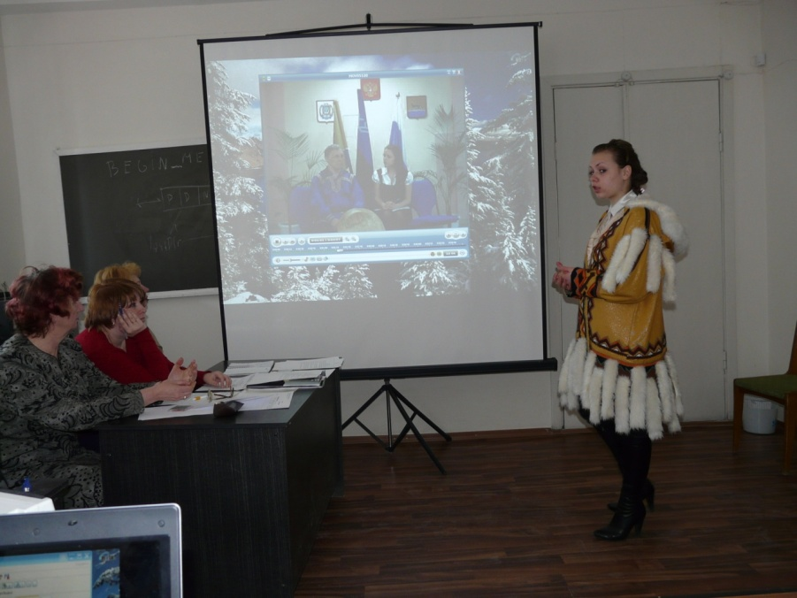
Защита научно-исследовательской работы.
( Титяненко Виктория, секция «Краеведение»)

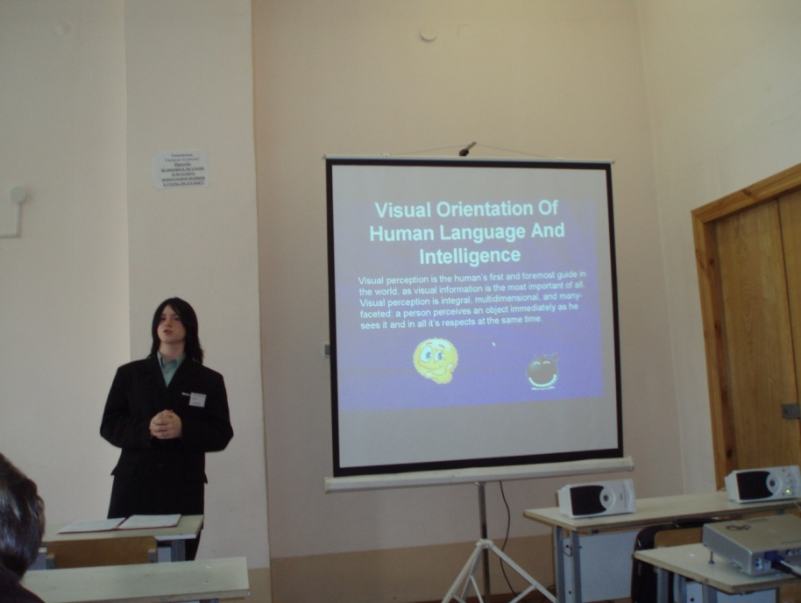
(Полторанин Олег , секция « Лингвистика» )
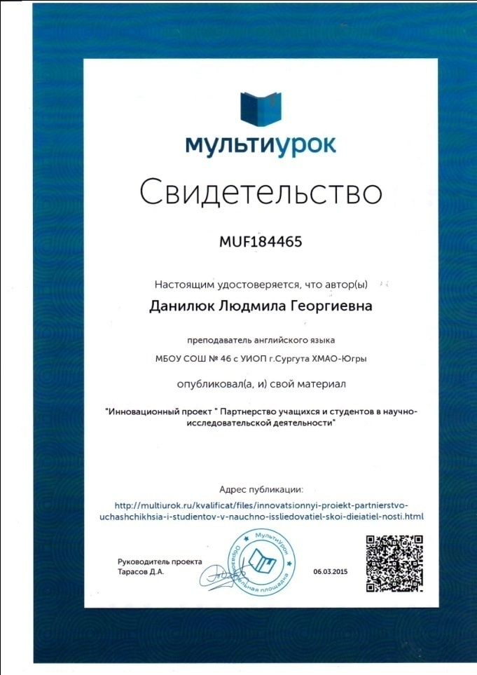
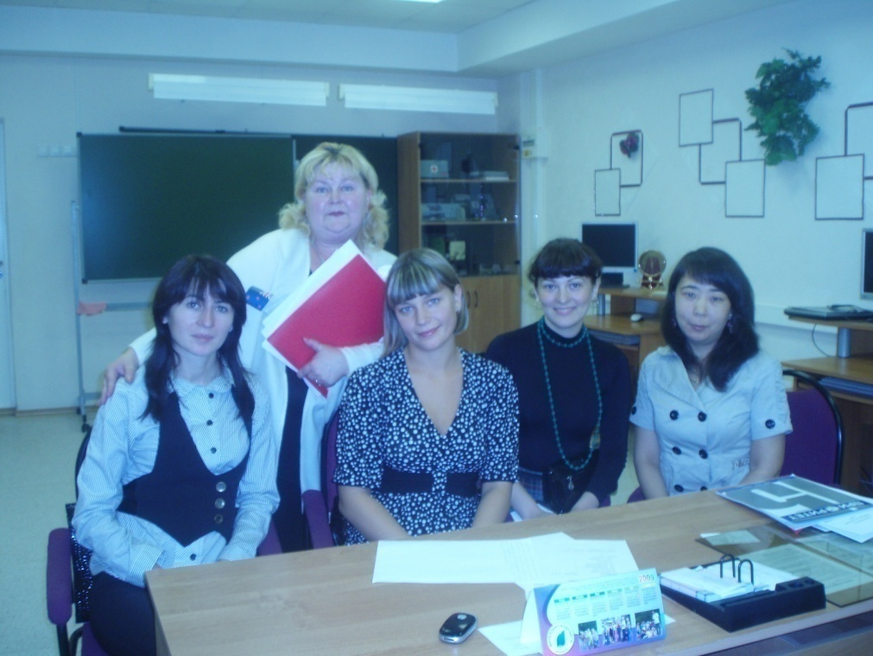
Список использованной литературы
- Ангеловски К. Учителя и инновации /Пер. с макед. − М., 2011.
- Бабанский Ю. К. Избранные педагогические труды. − М., 1989.
- Беспалько В.П. Педагогика и прогрессивные технологии обучения. М., 1995.
- Белая книга российского образования. – М., 2010
- Вульфсон Б.Л. Стратегия развития образования на Западе на пороге XXI века. – М., 2012.
- Вульфсон Б.Л., Малькова З.А. Сравнительная педагогика. – М., 1996.
- Голубков Е.П. Технология принятия управленческих решений. – М., 2015
- Джуринский А.Н. Зарубежная школа: История и современность. – М., 1992.
- Де Калуве Л., Маркс Э., Петри М. Развитие школы: модели и изменения. /Пер. с англ. − Калуга, 2013.
- Евланов Л.Г. Теория и практика принятия решений. – М., 2014
- Загвязинский В.И., Атаханов Р. Методология и методы психолого-педагогического исследования. – М., 2001.

